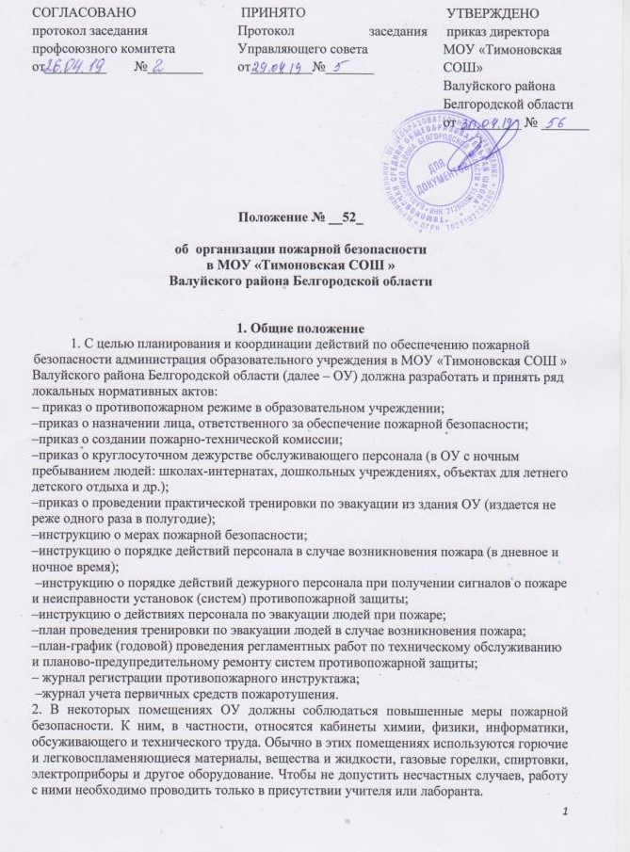В кабинетах, предназначенных для занятий кружков технического творчества, не допускается заправка моделей горючими жидкостями и пиротехническими веществами. Эту процедуру следует проводить на открытом воздухе под непосредственным наблюдением руководителя кружка. Во время занятий нужно осторожно пользоваться клеями, лаками и другими материалами, которые разбавляются легковоспламеняющимися растворителями. После завершения работ помещение необходимо проветрить.
3. В ОУ часто проводятся массовые мероприятия с участием детей. Для каждого из них следует разработать особые противопожарные меры. Целесообразно установить дежурство педагогов и членов пожарной дружины, разместить в помещении в нужном количестве первичные средства пожаротушения, а в отдельных случаях – дополнительные первичные средства пожаротушения (ведра с водой или песком).
Обязательное условие проведения любого массового мероприятия – наличие в помещении не менее двух выходов (непосредственно из здания или в коридор, сообщающийся с лестницей). Коридоры и проходы, предназначенные для эвакуации, должны быть свободны, а двери свободно открываться в направлении выхода.
Количество присутствующих в помещении детей и взрослых при проведении массового мероприятия определяется из расчета 0,75 кв. м на одного человека, а при проведении танцевальных вечеров, спортивных праздников и т. п. – из расчета 1,5 кв. м на человека.
4. Организация пожарной безопасности ОУ предполагает проведение мероприятий, направленных на повышение огнестойкости различных конструкций. В частности, деревянные конструкции чердачных помещений, декорации, сценическое оформление актовых залов и драпировки необходимо обрабатывать огнезащитным составом.
Обработку должна осуществлять специализированная организация, имеющая лицензию на данный вид деятельности. По ее результатам составляется акт о проведении работ в двух экземплярах, один из которых хранится в ОУ.
Состояние огнезащитной обработки (пропитки) следует проверять не реже двух раз в год. В случае потери огнезащитными составами своих свойств составляется акт и проводится повторная обработка.
5. В обязанности руководителя ОУ входит разработка и контроль проведения мероприятий по профилактике пожарной безопасности. К их числу относится:
– обучение лиц, ответственных за пожарную безопасность, пожарно-техническому минимуму;
– проведение с работниками ОУ противопожарных инструктажей;
– проведение занятий с обучающимися по изучению правил пожарной безопасности;
– установление распорядительными документами порядка действий при возникновении пожара;
– назначение дежурного администратора, ответственного за оповещение в случае возникновения пожара;
– проведение учений по эвакуации в случае пожара;
– обеспечение ОУ пожарной сигнализацией и первичными средствами пожаротушения.
Пожарно-профилактическую работу в ОУ следует проводить в тесном контакте со специалистами противопожарного, санитарного и технического надзора.

2. Требования пожарной безопасности к системе оповещения и управления эвакуацией людей
2.1. Системой оповещения и управления эвакуацией людей (далее – СОУЭ) называется комплекс организационных мероприятий и технических средств, предназначенный для своевременного оповещения людей о возникновении пожара, необходимости эвакуироваться, путях и очередности эвакуации. Ее главная задача – обеспечение безопасной эвакуации людей при пожаре.
2.2. Информация, передаваемая СОУЭ, должна соответствовать информации, содержащейся в разработанных и размещенных на каждом этаже зданий планах эвакуации людей.
2.3. СОУЭ должна включаться автоматически от командного сигнала, формируемого автоматической установкой пожарной сигнализации или пожаротушения, за исключением случаев, приведенных ниже.
Дистанционное, ручное и местное включение СОУЭ допускается использовать, если в соответствии с нормативными документами по пожарной безопасности для данного вида зданий не требуется оснащение автоматическими установками пожаротушения и (или) автоматической пожарной сигнализацией. При этом пусковые элементы должны быть выполнены и размещены в соответствии с требованиями, предъявляемыми к ручным пожарным извещателям.
В СОУЭ 3–5-го типов полуавтоматическое управление, а также ручное, дистанционное и местное включение допускается использовать только в отдельных зонах оповещения.
Выбор вида управления определяется организацией-проектировщиком в зависимости от функционального назначения, конструктивных и объемно-планировочных решений здания и исходя из условия обеспечения безопасной эвакуации людей при пожаре.
2.4. Кабели, провода СОУЭ и способы их прокладки должны обеспечивать работоспособность соединительных линий в условиях пожара в течение времени, необходимого для полной эвакуации людей в безопасную зону.
Радиоканальные соединительные линии, а также соединительные линии в СОУЭ с речевым оповещением должны быть обеспечены системой автоматического контроля их работоспособности.
2.5. Управление СОУЭ должно осуществляться из помещения пожарного поста, диспетчерской или другого специального помещения, отвечающего требованиям пожарной безопасности, предъявляемым к указанным помещениям.
2.6. Здания (сооружения) должны оснащаться СОУЭ соответствующего типа.

Здания | Число мест | Наибольшее число этажей | Тип СОУЭ
Здания | Число мест | Наибольшее число этажей | 1-й | 2-й | 3-й | 4-й | 5-й
Дошкольные образовательные учреждения | До 100 | 1 | +
Дошкольные образовательные учреждения | 100–150 | 2 |  | +
Дошкольные образовательные учреждения | 151–350 | 3 |  |  | +
Спальные корпуса образовательных учреждений интернатного типа и детских учреждений | До 100 | 1 | +
 | 101–200 | 3 |  | +
 | Более 200 | 4 |  |  | +
Общеобразовательные учреждения, образовательные учреждения дополнительного образования детей, образовательные учреждения начального профессионального и среднего профессионального образования | До 270 | 1 | +
 | 270–350 | 2 |  | +
 | 351–1600 | 3 |  |  | +
 | Более 1600 | Более 3 |  |  |  | + | +

3. Требования пожарной безопасности к звуковому и речевому оповещению и управлению эвакуацией людей
3.1. Звуковые сигналы СОУЭ должны обеспечивать общий уровень звука (уровень звука постоянного шума вместе со всеми сигналами, производимыми оповещателями) не менее 75 дБА на расстоянии 3 м от оповещателя, но не более 120 дБА в любой точке защищаемого помещения.
3.2. Звуковые сигналы СОУЭ должны обеспечивать уровень звука не менее чем на 15 дБА выше допустимого уровня звука постоянного шума в защищаемом помещении. Измерение уровня звука должно проводиться на расстоянии 1,5 м от уровня пола.
33. Настенные звуковые и речевые оповещатели должны располагаться таким образом, чтобы их верхняя часть была на расстоянии не менее 2,3 м от уровня пола, но расстояние от потолка до верхней части оповещателя должно быть не менее 150 мм.
3.4. В защищаемых помещениях, где люди находятся в шумозащитном снаряжении, а также в защищаемых помещениях с уровнем звука шума более 95 дБА, звуковые оповещатели должны комбинироваться со световыми оповещателями. Допускается использование световых мигающих оповещателей.
3.5. Речевые оповещатели должны воспроизводить нормально слышимые частоты в диапазоне от 200 до 5000 Гц.
3.6. Установка громкоговорителей и других речевых оповещателей в защищаемых помещениях должна исключать концентрацию и неравномерное распределение отраженного звука.
3.7. Количество звуковых и речевых пожарных оповещателей, их расстановка и мощность должны обеспечивать уровень звука во всех местах постоянного или временного пребывания людей.

4. Требования пожарной безопасности к световому оповещению и управлению эвакуацией людей
4.1. Эвакуационные знаки пожарной безопасности, принцип действия которых основан на работе от электрической сети, должны включаться одновременно с основными осветительными приборами рабочего освещения. В СОУЭ 5-го типа может быть предусмотрен иной порядок включения указанных эвакуационных знаков пожарной безопасности.
4.2. Световые оповещатели “Выход” в зрительных, демонстрационных, выставочных и других залах должны включаться на время пребывания в них людей.
4.3. Световые оповещатели “Выход” следует устанавливать:
– в зрительных, демонстрационных, выставочных и других залах (независимо от количества находящихся в них людей), а также в помещениях с одновременным пребыванием 50 и более человек – над эвакуационными выходами;
– над эвакуационными выходами с этажей здания, непосредственно наружу или ведущими в безопасную зону;
– в других местах, по усмотрению проектной организации, если в здании требуется установка световых оповещателей “Выход”.
4.4. Эвакуационные знаки пожарной безопасности, указывающие направление движения, следует устанавливать:
– в коридорах длиной более 50 м, а также в коридорах общежитий вместимостью более 50 человек на этаже. При этом эвакуационные знаки пожарной безопасности должны устанавливаться по длине коридоров на расстоянии не более 25 м друг от друга, а также в местах поворотов коридоров;
– в незадымляемых лестничных клетках;
– в других местах, по усмотрению проектной организации, если в здании требуется установка эвакуационных знаков пожарной безопасности.
4.5. Эвакуационные знаки пожарной безопасности, указывающие направление движения, следует устанавливать на высоте не менее 2 м.

Данное положение действительно до внесения изменений.

